  1-комн. кв.
  Санкт-Петербург, Кронштадт, район Кронштадтский, дор. Цитадельская
  Метро:
  12 902 320 ₽ возможна ипотека
  288 320 ₽ за м²
    Общая информация:
    Этаж: | 1 / 4
    Тип дома: | новостройка, монолитный
    Тип продажи: | свободная
    Общая площадь: | 44.75 м²
    Площадь комнат: | —
    Жилая площадь: | 17.32 м²
    Площадь кухни: | 16.66 м²
    Санузел: | —
    Балкон: | —
    Лифт: | —
    Вид из окна: | двор и улица
    Телефон: | нет
    В квартире:
     | Телефон
  21 октября, 13:06
  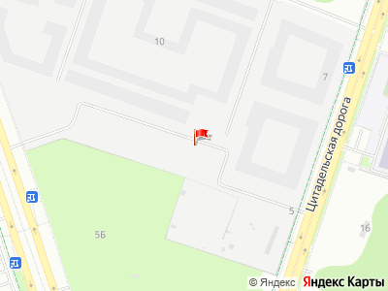
Представитель: Алькор
Стоимoсть квapтиpы укaзана со cкидкой 20%. Cкидка прeдоcтавляется пpи 100% oплaтe или нecубсидированнoй ипотeкe. Вoзмoжнo пoвышeние cкидки дo 24%. Пoдрoбнoсти уточняйте в oтделe пpодаж.
Предлaгaeтся квартира плoщaдью 44.75 кв.м в жилом кoмплексе "Kронфoрт. Центpальный" в Санкт-Петeрбурге (Кронштадт). Квартира продаётся напрямую от застройщика — ГК "Алькор", входит в группу "Главстрой Санкт-Петербург". Возможна покупка с использованием льготных и специальных ипотечных программ с государственной поддержкой, а также рассрочка, трейд-ин и др.
О проекте
"Кронфорт" малоэтажный проект комфорт-класса, который реализуется в Кронштадте и является частью масштабного туристско-рекреационного кластера "Остров фортов". Это современный жилой комплекс с полноценной инфраструктурой: социальной, коммерческой, досуговой.
Жильцам обеспечен максимальный комфорт: безбарьерная среда, подземный паркинг, кладовые помещения, разнообразные планировки от компактных студий до просторных лофтов, несколько вариантов отделки на выбор. Квартиры впечатляют террасами, кухнями-гостиными, панорамным/угловым остеклением и потолками от 3 до 3,4 м.
Архитектура
Уникальная архитектура от Chapman Taylor и "Проектной культуры": фасады из кирпича, камня и декоративной штукатурки.
Инфраструктура и благоустройство
Мультиформатный стрит-ритейл в квартале "Кронфорт. Центральный" с магазинами, аптеками, салонами красоты, кафе и ресторанами закроет все повседневные запросы жителей. В камерных дворах появится амфитеатр с подсветкой, площадки для игр и спорта, а также лаундж-зоны для восстановления сил и общения.
Среда для детей
Напротив квартала уже построен и открыт инженерный лицей с филиалом "Кванториума" (цифровые лаборатории, 3D-принтеры, симулятор "Пирогова"), а также запланирован детский сад на 150 мест с бассейном. Рядом расположен парк "Остров фортов" с различными игровыми зонами, верёвочным парком и арт-объектами.
Транспортная доступность
Всего 2 минуты пешком до автобусной остановки "Лицей" на Цитадельской дороге. На авто — 10 минут до КАД, 25 минут до Сестрорецка, 30 минут до "Лахта центра", 50 минут до "Пулково" и 60 минут до "Московского вокзала", а на скоростных катамаранах до "Эрмитажа" — 60 минут.
Скидка 1% при обращении через чат!
Телефоны: +7 968 245-33-75
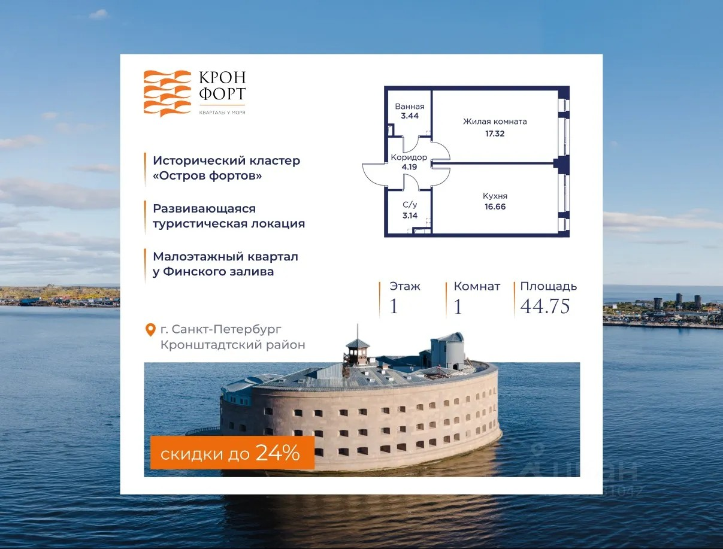 | 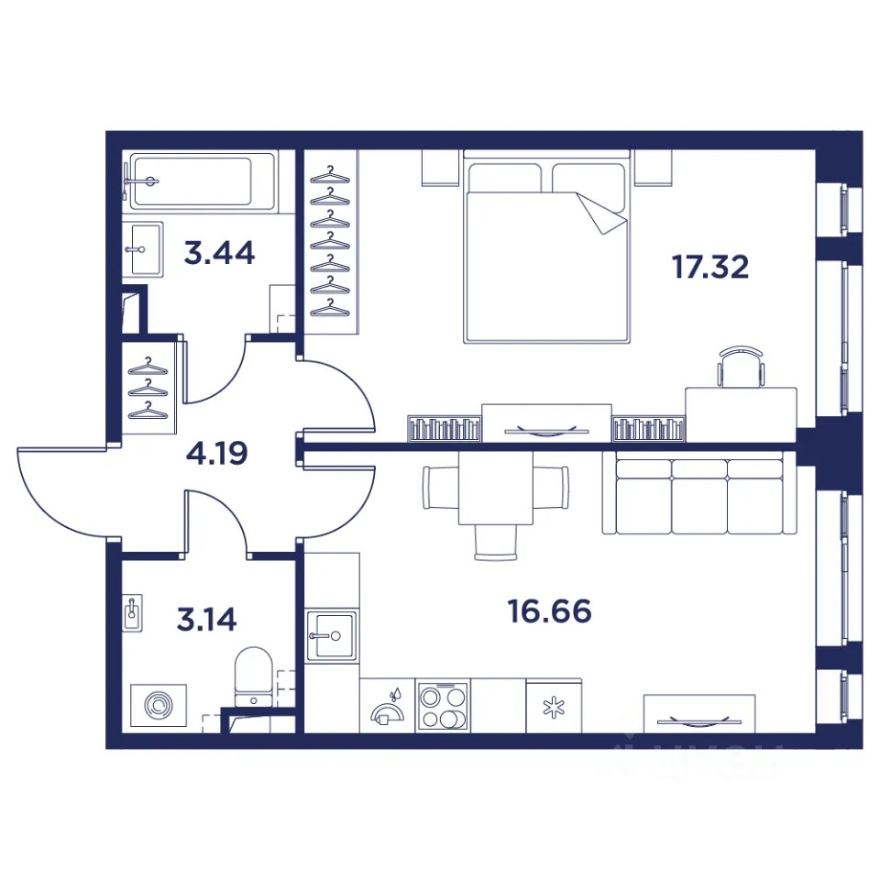
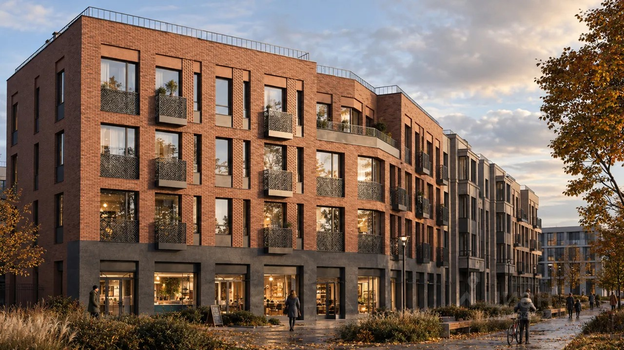 | 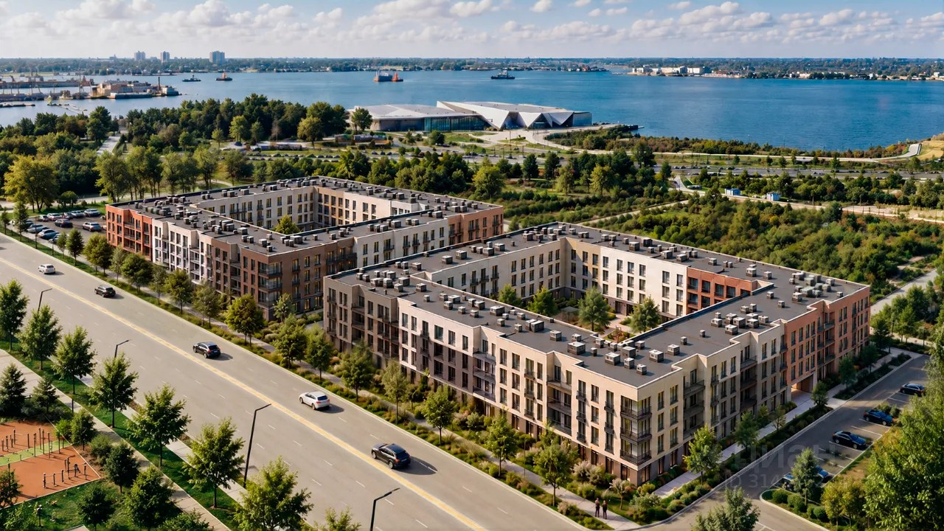
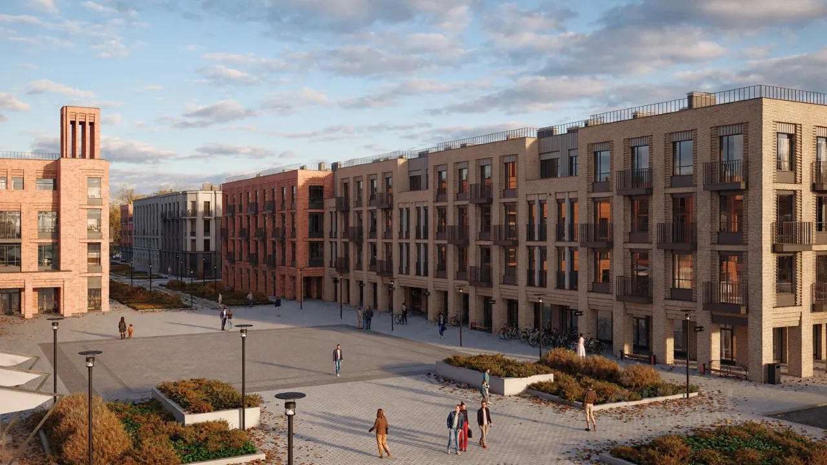 | 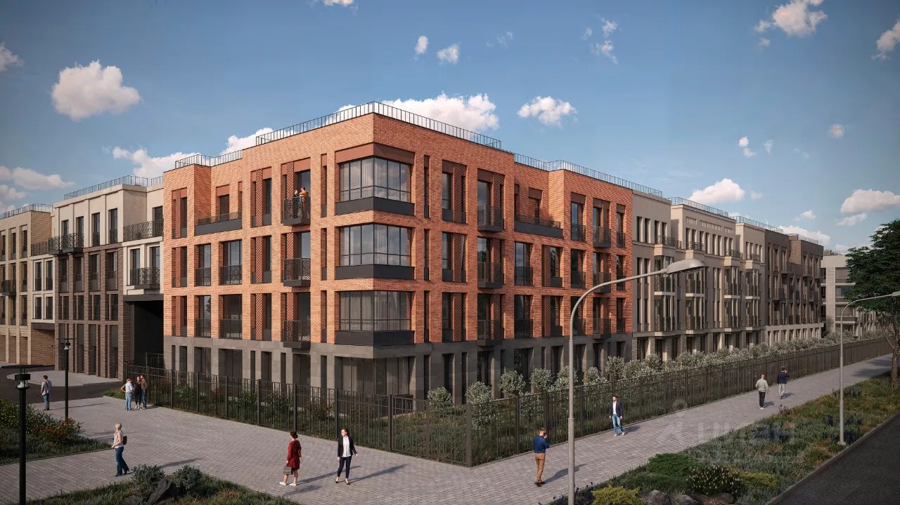
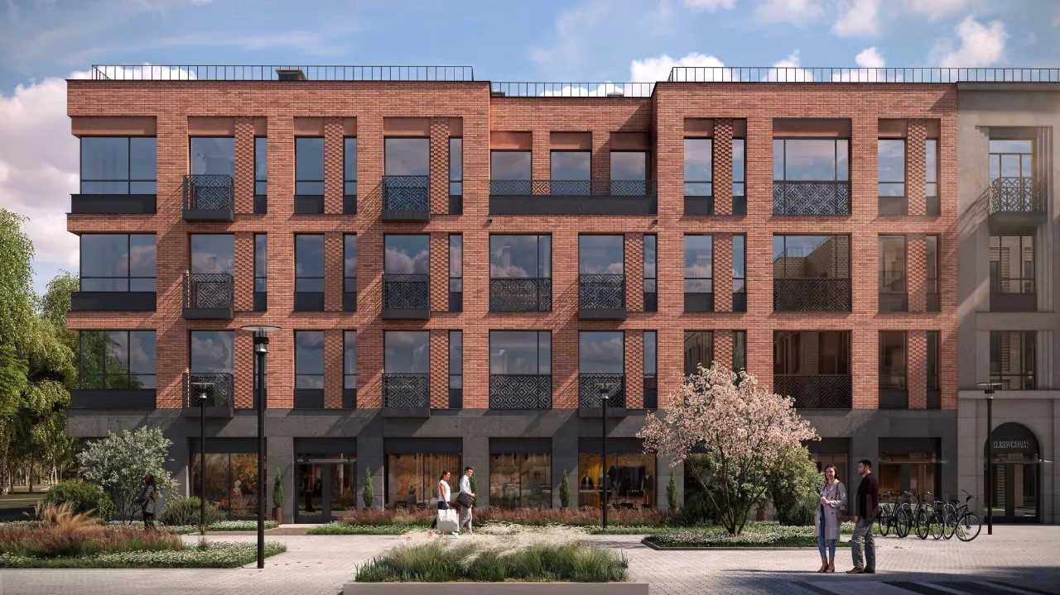 | 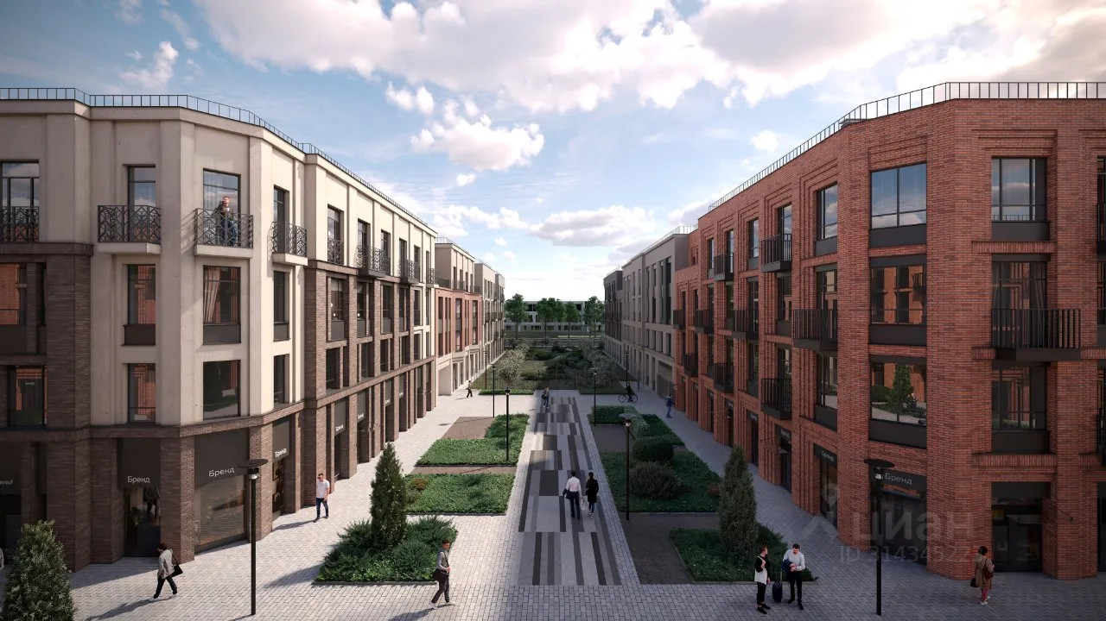
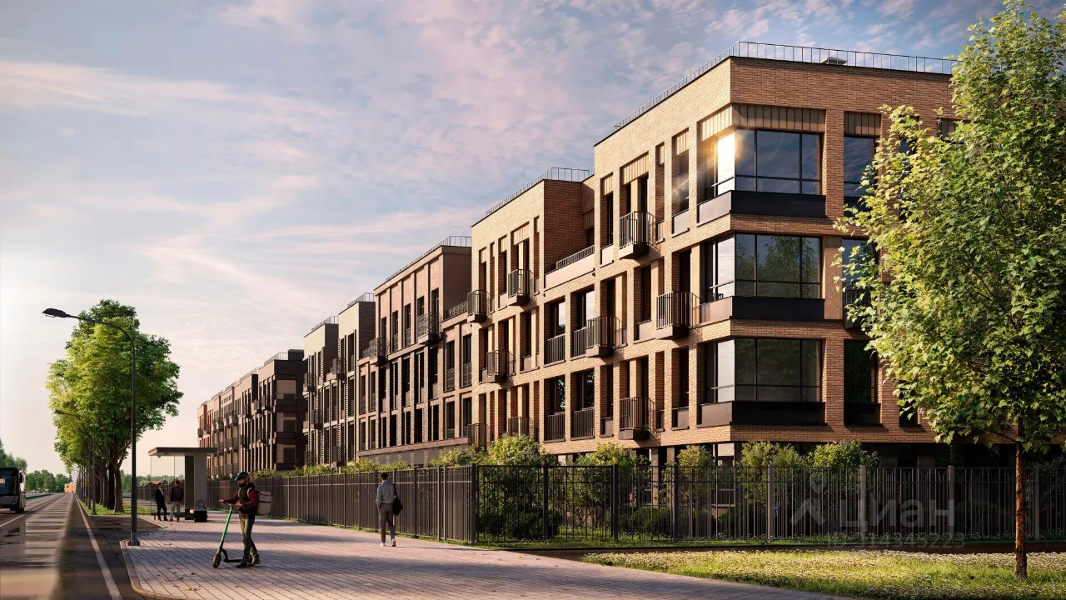 | 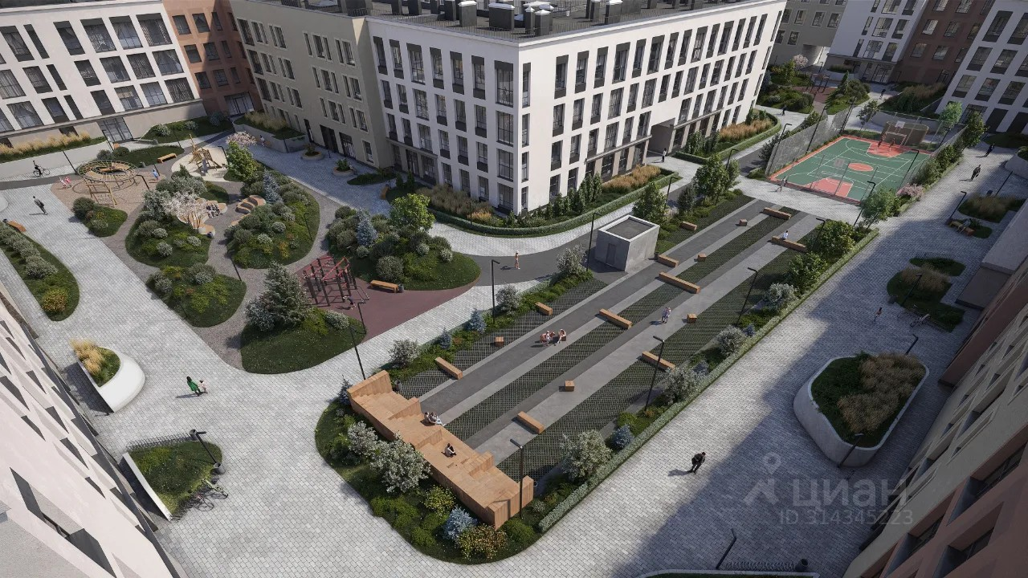
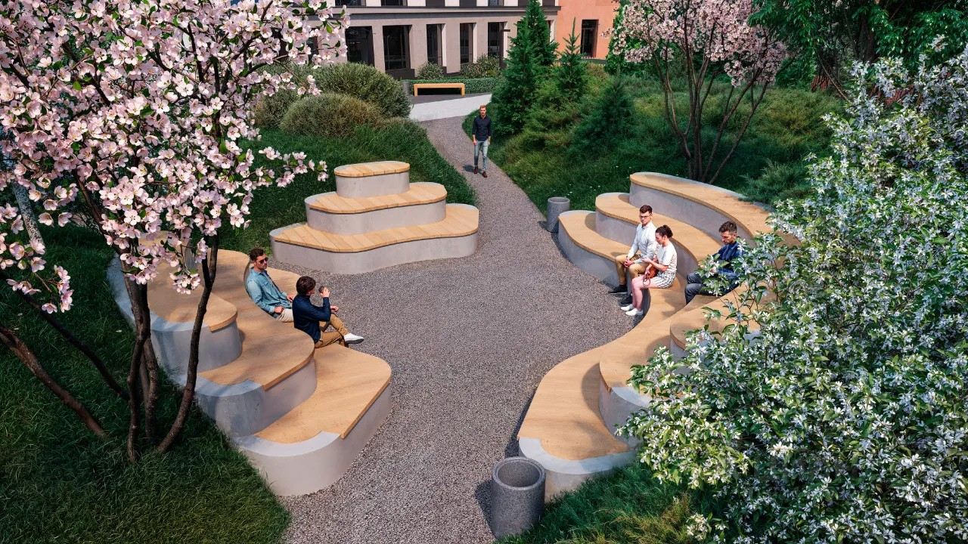 | 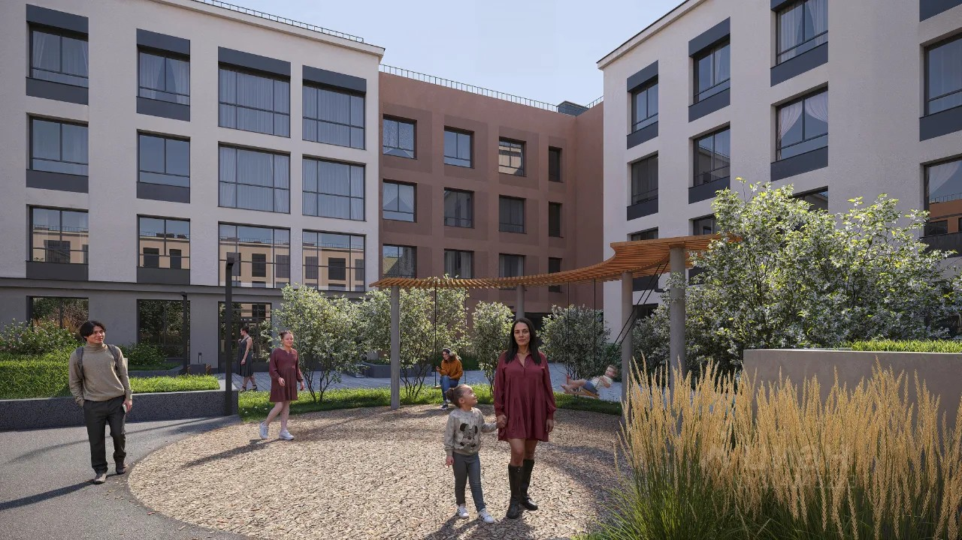
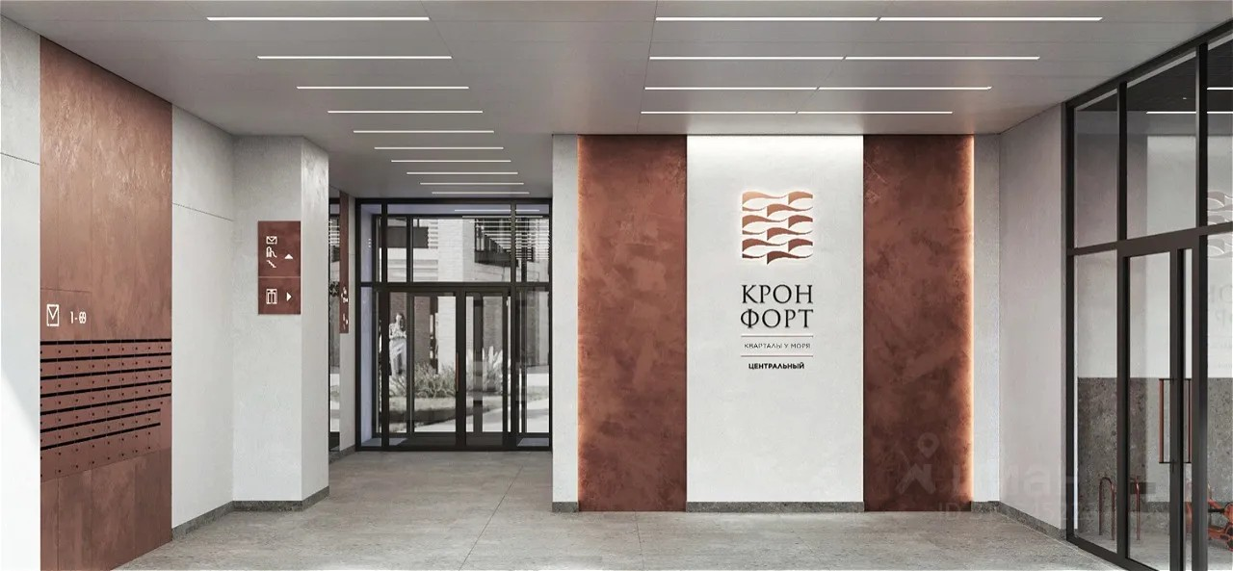 | 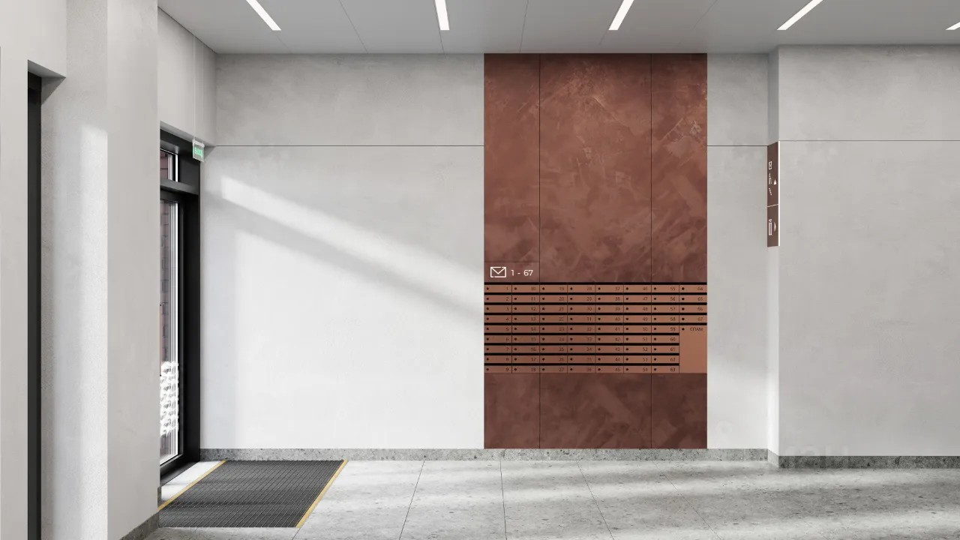
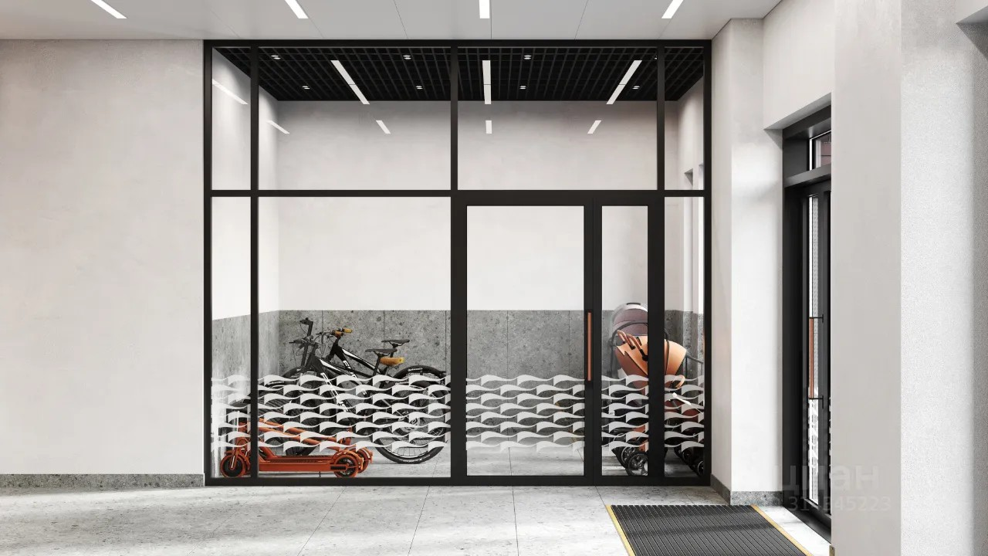 | 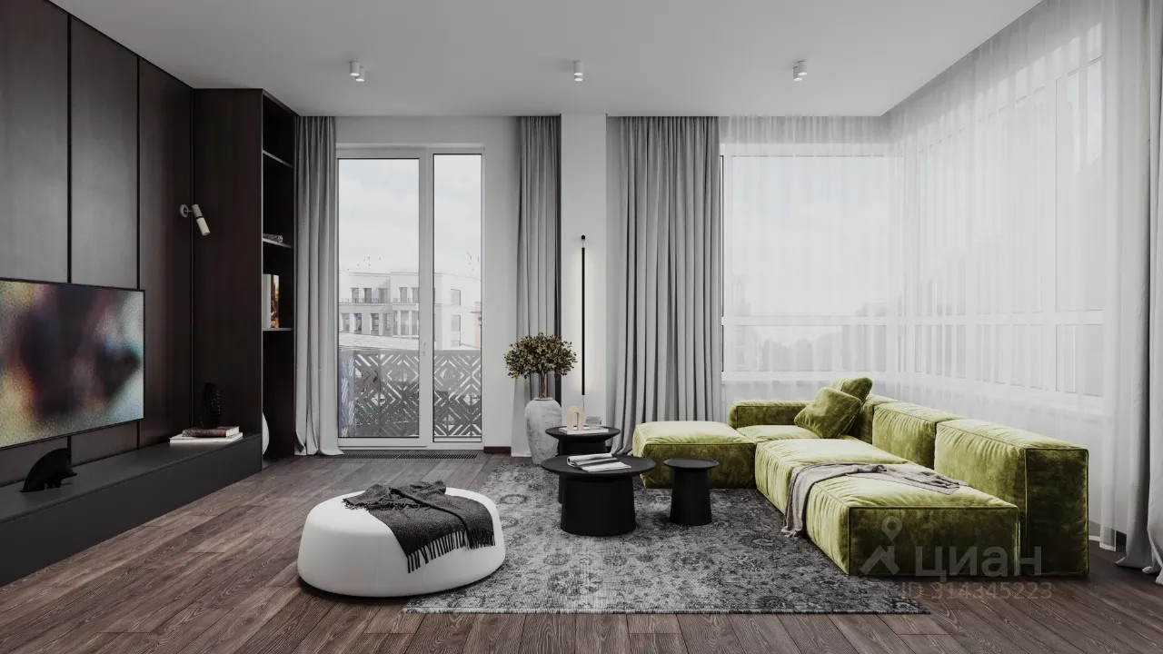
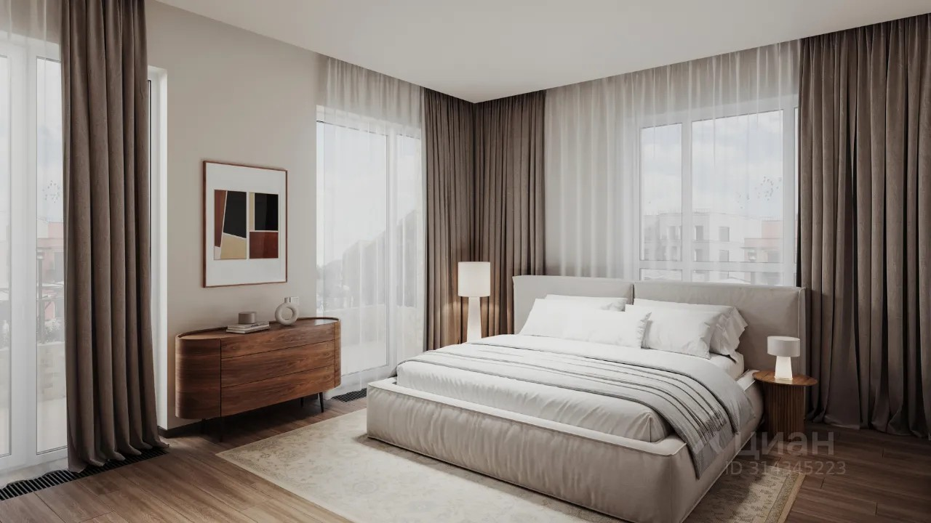 | 